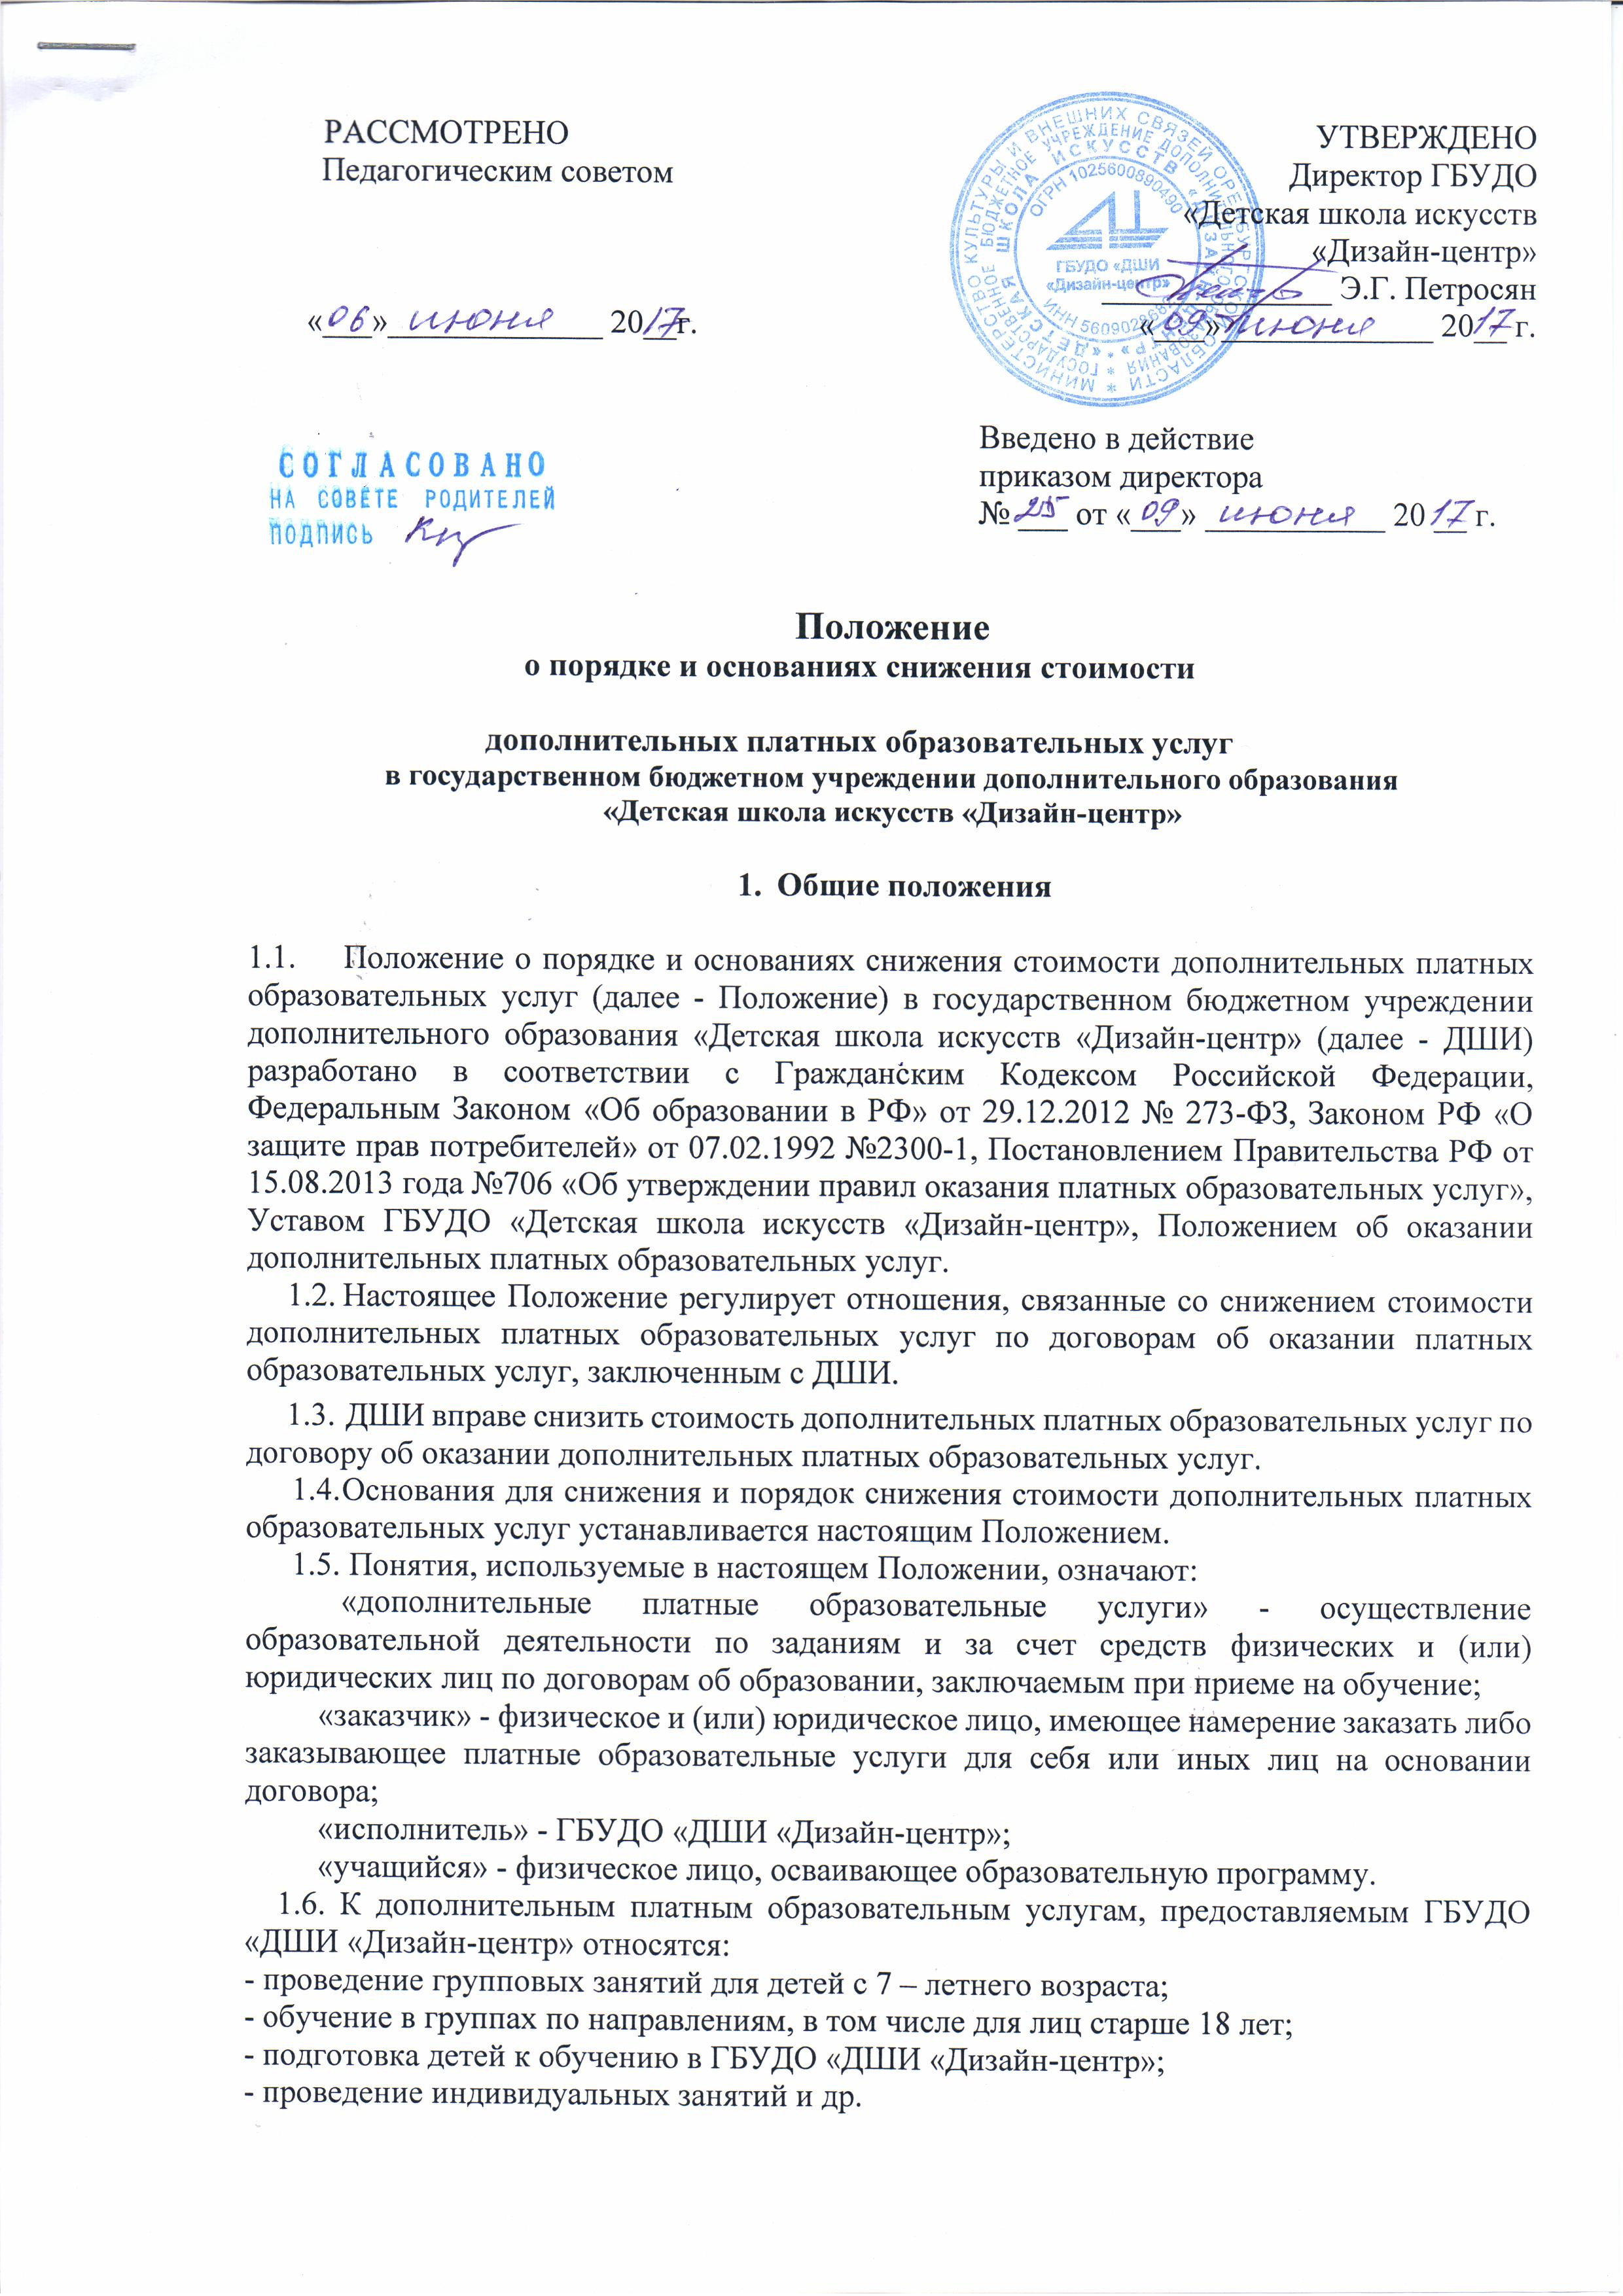
- подготовка детей к обучению в ГБУДО «ДШИ «Дизайн-центр»;
- проведение индивидуальных занятий и др.
2. Основания снижения стоимости дополнительных платных образовательных услуг
по договору об образовании на обучение
по дополнительным образовательным программам

  - Дополнительные платные образовательные услуги по договору с родителями (законными представителями) несовершеннолетнего предоставляются бесплатно для следующих категорий обучающихся:
- дети из многодетных семей - льгота распространяется при предоставлении документа, подтверждающего многодетность семьи;
- дети-инвалиды - льгота распространяется при предоставлении справки об инвалидности;
- дети-сироты и дети, оставшиеся без попечения родителей (законных представителей) - льгота распространяется при предоставлении документа, подтверждающего опекунства.

Льгота распространяется на одну дополнительную платную образовательную услугу.

2.2. Стоимость дополнительной платной образовательной услуги по договору с родителями (законными представителями) несовершеннолетнего, снижается до половины стоимости (50%) для следующих категорий обучающихся:
- дети из малообеспеченных семей – льгота распространяется при предоставлении документа, подтверждающего статус малообеспеченной семьи;
- при обучении двух детей (из одной семьи) по платным дополнительным образовательным услугам – льгота распространяется на одного ребенка.

Льгота распространяется на одну дополнительную платную образовательную услугу.

- Снижение стоимости дополнительных образовательных услуг осуществляется на основании документов, предоставленных Заказчиком Исполнителю:
- заявления;
- документа, подтверждающего опекунство над учащимся;
- документы, подтверждающие статус малообеспеченной семьи;
- копии удостоверения о многодетной семье;
- копии свидетельства о рождении ребенка;
- справка об инвалидности.
- Перерасчет стоимости дополнительных платных образовательных услуг производится, начиная с месяца, в котором Заказчиком были предоставлены указанные документы.
- Решение о снижении стоимости дополнительных платных образовательных услуг рассматривается ежегодно и предоставляется Заказчику на один текущий учебный год.
- Заказчик имеет право на произведение перерасчёта оплаты оказания дополнительных платных образовательных услуг в случаях:
- длительной болезни учащегося (более 21 календарного дня подряд) – при предоставлении оригинала медицинской справки;
- длительного санаторного лечения учащегося (более 21 календарного дня подряд) – при предоставлении справки подтверждающей санаторно-курортное лечение;
- болезни педагога.
2.7. При индивидуальных формах обучения потребитель имеет право на возмещение занятий, пропущенных по болезни учащимся или болезни педагога, по соглашению сторон.
2.8. При групповых формах обучения потребитель имеет право на восполнение материала занятий, пропущенных учащимся по болезни, в виде информации, рекомендаций, текстового, нотного и другого материала для самостоятельной работы. При групповых формах обучения возмещение занятий, пропущенных учащимся, не предусмотрено.

- Порядок снижения стоимости
дополнительных платных образовательных услуг

3.1. При получении документов, подтверждающих основания снижения стоимости дополнительных образовательных услуг, предусмотренных настоящим Положением, директор ДШИ издает приказ о предоставлении снижения стоимости дополнительных платных образовательных услуг учащимся (с указанием основания и стоимости дополнительных платных образовательных услуг).
3.2. Приказ доводится до сведения учащегося и лица, по договору с которым стоимость дополнительных платных образовательных услуг снижается.
4. Порядок отмены льгот и снижения стоимости
дополнительных платных образовательных услуг

4.1 Приказы о снижении стоимости дополнительных платных образовательных услуг подлежат отмене директором полностью или частично (либо в них вносятся изменения) в случае, если:
- в них содержатся недостоверные сведения о лицах, по договору с которыми стоимость дополнительных платных образовательных услуг снижается;
- применительно к лицам, по договору с которыми стоимость дополнительных платных образовательных услуг была снижена, утрачены основания снижения стоимости дополнительных платных образовательных услуг;
- имеют место нарушения учащимся внутреннего распорядка в Образовательном учреждении;
- имеют место нарушения Устава ДШИ и препятствие нормальному осуществлению образовательного процесса.
4.2. При наступлении обстоятельств, указанных в п. 4.1, настоящего Положения, заместитель директора в трехдневный срок предоставляют директору докладную записку об отмене льгот и снижения стоимости соответствующему учащемуся. При этом льгота или снижение стоимости отменяется с даты фактического наступления обстоятельств, указанных в п. 4.1. настоящего Положения, которая должна быть указана в проекте приказа.
4.3. Приказ об отмене льгот и снижения стоимости доводится до сведения учащегося и его родителей (законных представителей) в установленном порядке.

